中央革命根据地创建与中华苏维埃共和国
国家银行诞生（四）
来源：中国金融政研会
九、长征路上的国家银行
编入“中央纵队第15大队”，随军长征突围。1934年10月，第五次反“围剿”失败，博古、李德指挥中央红军匆促撤离中央苏区，国家银行总行毛泽民等14人和财政部一起被编为中央军委直属纵队第十五大队，袁福清任大队长，毛泽民任政委，曹菊如任支部书记，随红一方面军开始长征。一开始根据指示，国家银行要把所有的黄金、白银、纸币，甚至印钞票的石印机、铸币机等笨重物资打包100多担必须带走，随行配备一个警卫连，100多名运输工。后因战争形势恶劣，逐步减除辎重，轻装前行，只带黄金和白银行军。
长征途中，毛泽民兼任中央没收征集委员会副主任(主任是中央财政部部长林伯渠)，国家银行还承担着没收土豪、军阀、官僚资产，负责红军军需供应的重任。
遵义12天发行“红军票”。长征途中，国家银行仅在遵义发行过一次纸币——“红军票”。1935年1月，红军成功强渡乌江，占领遵义，有了三个月以来第一次难得的休整机会，急需物资补给。当时贵州食盐被军阀、官僚、奸商所垄断，价格昂贵。红军将没收军阀王家烈所获的大批食盐移交到中央没收征集委员会，毛泽民看到这批食盐顿时明白这是一次独立发行货币的好机会，在中央苏区应对银元挤兑事件的经验告诉他，以紧要物资保证，就能顺利发行和流通货币。
1935年1月12日，国家银行在遵义开业，以银元和紧缺的大量食盐为保证，发行以银元为本位，与银元一比一兑换的银币券纸币，俗称“红军票”，面值有一元、五角、二角、一角、五分五种。银币券上均有毛泽民亲笔签名。为方便群众随时购买急需物资和纸币兑换，国家银行特设立临时物资供应处和货币兑换处，极大增强了群众对党和红军的认同和信任。
毛泽民快速组织国家银行工作人员行动，在市面上将大批食盐以低价卖给遵义群众，但规定只收国家银行发行的红军票。1斤盐在红军未到来前价格为1块银元，而1元“红军票”可买到7斤食盐，国家银行还以高价“红军票”收购群众手中的生活用品，这样一来，当地民众都乐意卖出自己的物品兑换红军票，再用红军票去购买食盐，这使得“红军票”快速赢得了民心，在遵义短短的十几天顺利流通。
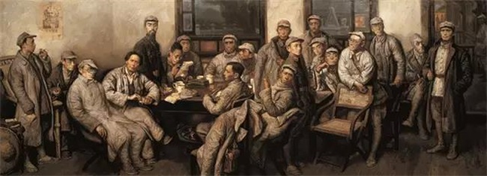
油画《遵义会议》
遵义会议之后，中共中央决定与川北的红四方面军会合。国家银行接到转移的命令后，开始收回发行的“红军票”，连夜贴出布告，通知群众到指定地点兑换银元。部队撤离前一天，国家银行工作人员在闹市区，摆上银元及布匹、粮食、食盐等货物，通宵达旦让群众兑换或选购。
2月下旬，为摆脱敌军的包围，红军二渡赤水、再进遵义城。为了不让群众吃亏，这次国家银行一个主要任务就是兑换、回收此前留下的“红军票”。两日后，红军再次离开遵义，三渡赤水。
十、组建中华苏维埃人民共和国国家银行西北分行
1935年，国家银行随长征队伍挺进云南，强渡金沙，爬雪山过草地，终于1935年11月到达长征的最后目的地陕北瓦窑堡。国家银行工作人员参加长征的共14人，到达陕北的仅有毛泽民、曹菊如、黄亚光、曹根全、钱希钧、仁远志、郭全水和莫钧涛8人，其余6人忠骨英魂永远留在了长征途中。
(一)国家银行到达陕北后，相继更名为“中华苏维埃共和国国家银行西北分行”“中华苏维埃人民共和国国家银行西北分行”。1935年11月下旬在瓦窑堡，国家银行总行与陕甘晋苏维埃银行合并，改为“中华苏维埃共和国国家银行西北分行”，毛泽民改任国民经济部部长，中央财政部部长林伯渠兼任国家银行西北分行行长，曹菊如任副行长，李青萍负责管库工作，张定繁任稽核科长，贺子珍为印刷所所长。
1935年12月23日，中共中央政治局在陕北瓦窑堡讨论目前政治形势与党的任务，确定建立抗日民族统一战线的策略，提出把“工农共和国”改为“人民共和国”。1936年7月，国家银行西北分行随中央领导机关迁至保安(今志丹县)，改称为“中华苏维埃人民共和国国家银行西北分行”。1937年1月13日，毛泽东和中共中央、中央军委机关迁驻延安。国家银行西北分行随迁延安。
(二)发行代表劳苦大众利益的国家银行西北分行币。不同于蒋介石南京政府法币改革，服务于四大家族，公器私用;不同于蒋介石南京政府货币发行绑定外汇储备，出让金融主权;不同于蒋介石南京政府明火执仗地滥发法币，反复欺骗和剥削群众、蔑视和践踏大多数人民群众的利益，代表广大工农群众利益的国家银行西北分行在陕北坚持以充实发行基金做准备发行货币，以苏区经济流通与人民群众生活便利所需供应货币，针对国民党政府在全国搜刮白银的废两改元改革，及时向群众布告宣传，保存现金以防国民党政府收没，赤白贸易往来可以物易物，采取种种举措应对国民党政府废两改元与法币改革的巧取豪夺，保护苏区人民群众的利益，防止白银外流，发展根据地经济。
“中华苏维埃共和国国家银行西北分行”阶段，发行面额有一分、五分、一角、二角、五角、一元、二元、五元等纸币和布币。这一时期西北分行并未设立分支机构。西北分行除发行货币外，还积极开展存贷款业务和代理金库业务，存款细分了定期存款、往来存款、特别往来存款等，存款财政制度的统一要求各级党政机关单位的一切款项收支往来均纳入金库，财政收入成为银行存款的主要资金来源。为支持根据地经济发展，西北分行还积极向农民、小商贩以及合作社等发放贷款。中央西北办事处财政部直属金库，也称“苏维埃国库”，交由银行代理。1936年，先后建立了陕北金库及所属各县支库、陕甘省分库和陕甘宁省分库。各分支库均为独设或由其他单位代理业务。“中华苏维埃人民共和国国家银行西北分行”阶段，发行一元、二元两种面额纸币。
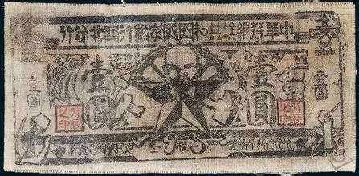
中华苏维埃共和国国家银行西北分行纸币
1935年12月，中共中央在瓦窑堡举行政治局会议，确定抗日民族统一战线的大政方针，之后中国共产党积极开展西北地区的统一战线工作。1936年1月25日，《致东北军全体将士书》发表，向全国人民表达红军将士愿“与任何抗日的武装队伍联合起来”“去同日本帝国主义直接作战”，并愿为“全中国人民的抗日先锋”，在中国共产党一系列政策和红军英勇抗敌的精神感召下，东北军肤施驻军与红军首先签订停战协定，并开通双方贸易市场，使用苏币，持法币须向苏维埃政府组织的票币兑换处兑换苏币后使用。
1936年12月，“西安事变”促成国共第二次合作，1937年2月10日，中国共产党坚持民族大义，以中共中央的名义向国民党三中全会致电，提出“工农民主政府改名为中华民国特区政府，红军改编为国民革命军，直接受南京中央政府与军事委员会之指导”，2月21日，国民党三中全会接受了上述建议。至此，国共开启第二次合作，抗日民族统一战线形成。同年10月，为适应新的形势需要，国家银行西北分行改为陕甘宁边区银行，“国家银行”名称正式结束。中国抗日革命根据地在新的历史时期开启了金融事业新的斗争历程。(中国金融思想政治工作研究会红色金融史编写组编著)

